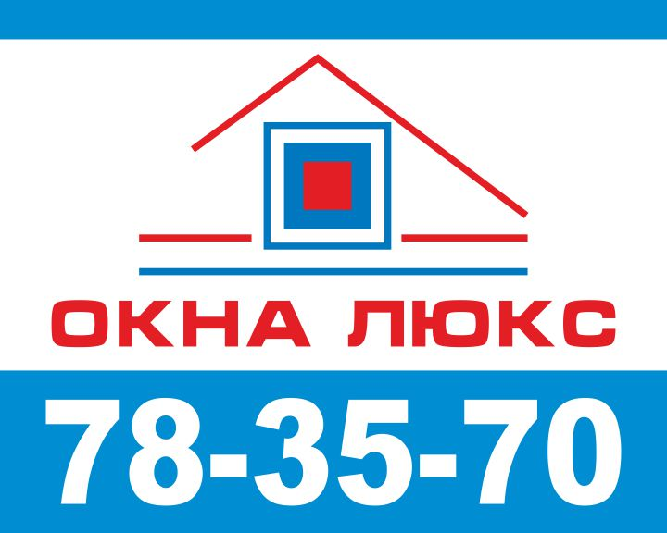
г. Павлодар, ул. Ломова, 40 тел.: 78 35 70, 8 777 081 22 33
Прайс -лист на изделия из ПВХ
 | Панельный дом | Кирпичный дом | Примечание
Кухонное окно | 55 000 | 65 000 | Остекление – тройное  Открывание – сложное  Антимоскитная сетка  Подоконник  Внутренние откосы из пластика  Наружные откосы  Водоотлив оцинкованный
Зальное окно | 75 000 | 86 000 | Остекление – тройное  Открывание – сложное  Антимоскитная сетка  Подоконник  Внутренние откосы из пластика  Наружные откосы  Водоотлив оцинкованный
Балконный блок (глухое окно+дверь с простым открыванием) | 80 000 | 94 000 | Остекление – двойное  Подоконник внутри с снаружи  Порог внутри и снаружи  Внутренние откосы из пластика  Наружные откосы
Лоджия 3 м | 75 000 |  | Остекление – двойное  Створка одна по центру  Открывание – сложное  Антимоскитная сетка  Наружные откосы  Водоотлив оцинкованный
Лоджия 6 м | 120 000 |  | Остекление – двойное  Створки две  Открывание – сложное 2 шт  Антимоскитная сетка – 2 шт  Наружные откосы  Водоотлив оцинкованный
Балкон П-образный от перил | 110 000 |  | Остекление – двойное  Створка одна  Открывание – сложное Антимоскитная сетка  Наружные откосы  Водоотлив оцинкованный  Боковые части глухие
Балкон Г-образный от перил | 10 000 |  | Остекление – двойное  Створка одна  Открывание – сложное Антимоскитная сетка  Наружные откосы  Водоотлив оцинкованный  Боковая часть глухая
Балкон П-образный от потолка до пола | 170 000 |  | Остекление – двойное  Створка одна  Открывание – сложное Антимоскитная сетка  Наружные откосы  Водоотлив оцинкованный  Боковые части глухие  Снизу сэндвич панель 24 мм
Балкон Г-образный от потолка до пола | 155 000 |  | Остекление – двойное  Створка одна  Открывание – сложное Антимоскитная сетка  Наружные откосы  Водоотлив оцинкованный  Боковая часть глухая  Снизу сэндвич панель 24 мм

